Tämä tiedosto on luotu osana Erasmus+ -projektia ”Developing Digital Physics Laboratory Work for Distance Learning” (DigiPhysLab). Lisää tietoa: [www.jyu.fi/digiphyslab](http://www.jyu.fi/digiphyslab)

Vierimisliike ja älypuhelin

Opiskelijan versio

28.2.2023

**[Creative Commons License](https://creativecommons.org/licenses/by-sa/4.0/)**  
Tämä työ on julkaistu lisenssillä [Creative Commons Attribution-ShareAlike 4.0 International License](https://creativecommons.org/licenses/by-sa/4.0/).

# Vierimisliike ja älypuhelin

## Motivaatio ja tavoite

Suoraviivainen liike ja pyörivä liike voidaan erottaa toisistaan periaatteessa kappaleen liikeradan perusteella. Suoraviivaisessa liikkeessä kaikki kappaleen pisteet siirtyvät samalla tavalla (vrt. yhdensuuntainen siirtymä geometriassa), kun taas pyörivässä liikkeessä kaikki kappaleen pisteet kiertävät yhteisen akselin ympäri (vrt. kierrot geometriassa). Jokainen liike voidaan kuvata suoraviivaisen liikkeen ja pyörimisliikkeen superpositiona. Yksinkertainen esimerkki tästä on vieriminen, jossa esimerkiksi sylinterin muotoinen kappale pyörii sekä oman akselinsa ympäri että samalla kulkee eteenpäin suoraviivaisesti alustan aiheuttaman ja vääntömomentin kumoavan kitkavoiman ansiosta.

Yksi tapa tällaisen sylinterin pyörittämiseen on antaa sen vieriä kaltevaa tasoa pitkin. Tämä oivallus mahdollisti aikoinaan painovoiman ilmiöiden tutkimisen, koska kaltevan tason suuntaisen liikkeeseen tarvittava tason suuntainen voima on painovoimaa pienempi (mutta suoraan verrannollinen siihen!) ja siten painovoimaa voitiin tutkia ”hidastettuna”.

Nykyään on mahdollista laittaa sensori tällaisen sylinterin sisälle mittaamaan vierimisliikkeen keskeisiä muuttujia. Tämän kokeen tarkoitus onkin tutkia sylinterin vierimistä ajan funktiona erilaisilla kaltevan tason kulmilla älypuhelimesi ollessa sylinterin sisällä. Analysoidessasi tuloksia sinun pitää myös pohtia lepokitkan vaikutusta ja kitkan mukanaan viemää energiaa.

## Välinelista

Älypuhelin ja phyphox, vaaka, sylinterimäinen kappale (esim. tölkki), täytemateriaalia, kalteva taso (esim. kallistettu pöytä), tietokone datan analysointiin, taitettava viivain

## Harjoitettavat kokeellisen työskentelyn taidot ja aiheet

**Kokeellisen työskentelyn taidot:** mittausdatan kerääminen, datan analysointi

**Kokeellisen fysiikan aiheet:** pyöriminen, hitausmomentti, energian säilyminen, kitka

**Matemaattiset menetelmät:** moniulotteiset integraalit, differentiaaliyhtälöt

**+ fysiikan opiskelijoille:** tunnetun ongelman toistaminen/analysointi

**+ opettajaopiskelijoille:** Kouluun liittyvän kokeen analysointi

Saat nyt kaiken materiaalin kokeelliseen työhön *Vierimisliike ja älypuhelin*, jossa tutkit älypuhelimellasi vierimistä kaltevalla tasolla. Alapuolelta löydät materiaalit kokeeseen valmistautumista varten sekä kokeen varsinaisen tehtävänannon ja lisämateriaalit (I)-(III).

### Valmistautuminen

Käytä seuraavia tukimateriaaleja valmistautumiseen ennen kokeen suunnittelua ja toteuttamista.

## Tekninen valmistautuminen

1. Asenna ilmainen phyphox-sovellus älypuhelimeesi. Tarkista, tallentuuko sieltä saatava data puhelimen muistiin. Android-laitteille voi olla tarpeen asentaa ilmainen tiedostonhallintasovellus, kuten *Total Commander.*
2. Järjestä käyttöösi jokin datananalysointiohjelma. Voit käyttää joko Pythonia selainpohjaisten jupyter-notebookien kautta (esim. Google Colabissa tai suoraan osoitteessa jupyter.org), SciDAVisia tai Originia.

## Sisällöllinen valmistautuminen I

1. **Lue seuraava tietoteksti vierimisliikkeestä kaltevalla tasolla ja käy läpi sitä vastaavat tehtävät.** Painopisteen tulisi olla asiaankuuluvien suureiden käsitteellisessä ymmärtämisessä (hitausmomentti, pyörimisenergia jne.) ja yhtälöiden ja niiden johtamisen ymmärtämisessä. Lisätietoa löytyy julkaisusta <https://iopscience.iop.org/article/10.1088/0143-0807/37/5/055004> Puttharugsa ym. (2016), johon tämä koe perustuu.

## Vierivä kappale kaltevalla tasolla

Älypuhelimeen on asennettu gyroskooppi puhelimen avaruudellisen suunnan määrittämistä varten. Gyroskoopit koostuvat usein kolmesta kardaanille kiinnitetystä pyörivästä renkaasta (ks. kuva 1), jotka voivat pyöriä ulkoisesta vaikutuksesta riippuen. Gyroskoopin hitausmomentin takia sen pyörimisakselin suunta ei muutu, kun puhelinta pyöritetään. Tämän vuoksi on mahdollista määrittää kulmanopeus puhelimen kolmelle pääakselille pyörimisen aikana

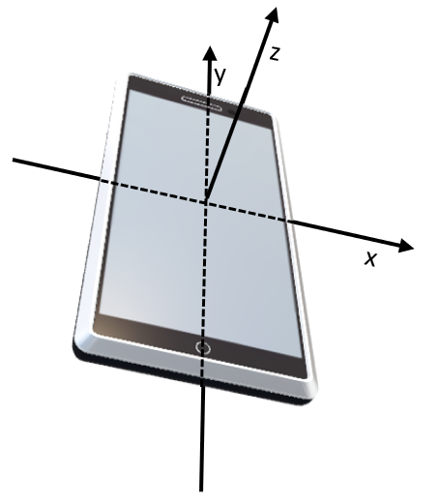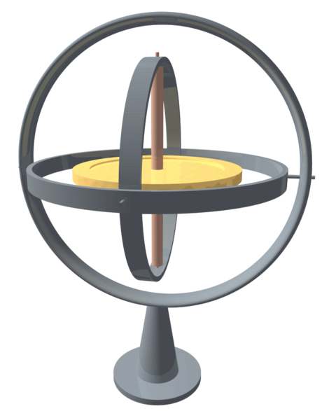

Kuva 1: Gyroskoopin rakenne.

Kuva 2: Älypuhelin ja sen painopisteen kautta kulkevat akselit. Akselien suunnat ovat erilaiset jokaiselle mallille. Tekstin yhtälöiden johtaminen perustuu tässä näkyvään suuntaukseen.

Älypuhelimen gyroskooppia käyttämällä tässä kokeessa voidaan tutkia rullamaisen kappaleen käyttäytymistä kaltevalla tasolla, kun älypuhelin asetetaan kappaleen sisälle. Siksi on suositeltavaa käyttää onttoa sylinteriä (esim. tyhjää tölkkiä), johon puhelin voidaan asettaa niin, että yksi puhelimen pääakseleista on linjassa sylinterin pääakselin $ϕ$ kanssa.

Jäykän kappaleen pyörimisliike, tässä tapauksessa rullamaisen kappaleen vierimisliike, määritellään yleensä hitausmomentin avulla, joka riippuu massan $m$ sijoittumisesta pyörimisakselin ympärille. Pyörimisakseliin $ϕ$ suhteen vierivän kappaleen kokonaishitausmomentti voidaan määrittää yhdistämällä puhelimen ja sylinterin hitausmomentit. Yksittäiset hitausmomentit lasketaan yleisen määritelmän $I_{ϕ}=ρ\int_{V}{r^{2}dV}$ mukaisesti, jossa $ρ$ on tiheysjakauma ja $r$ etäisyys pyörimisakselista $ϕ$*.* Älypuhelint voidaan mallintaa suorakulmaisena särmiönä, jolla on tasainen massajakauma, kokonaismassa $m$ ja sivujen pituudet $a,b$, ja $c$ siten, että tiheysjakaumalle pätee $ρ=\frac{m}{a∙b∙c}$. Integroimalla saamme silloin $I_{ϕ}=\frac{m}{12}(a²+c²)$, jos pyörimisakseli $ϕ$ ja puhelimen sivu $b$ ovat yhdensuuntaisia.

Jos tunnetaan vierivänkappaleen hitausmomentti suhteessa pyörimisakseliin $ϕ$, voidaan määrittää sen pyörimismäärä käyttämällä yhtälöä $\vec{L}=I_{ϕ}{\vec{ω}}_{ϕ}$ ja pyörimisenergia käyttämällä yhtälöä $E_{rot}=\frac{1}{2}I_{ϕ}ω_{ϕ}^{2}$.

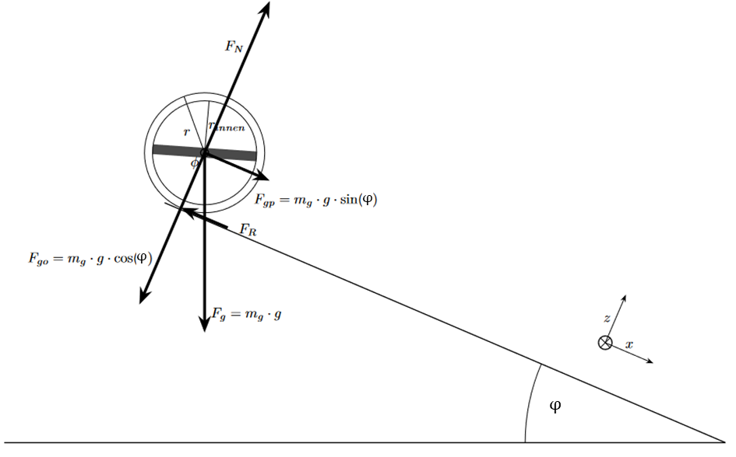

Jos vierivä kappale (rulla + puhelin) kokonaismassalla $m_{t}$ on nyt kaltevalla tasolla, jonka kallistuskulma vaakatasoon nähden on $φ$, kappaleeseen vaikuttava painovoima voidaan jakaa komponentteihin, jotka ovat yhdensuuntaisia tai kohtisuorassa kaltevaan tasoon nähden (katso kuva). Painovoiman kohtisuorassa oleva komponentille $F_{go}$ pätee yhtälö $F_{go}=cos(φ)∙m_{t}∙g$ ja yhdensuuntaiselle komponentille yhtälö $F_{gp}=sin⁡(φ)∙m_{t}∙g$.

Jos oletetaan, että rulla ei lipsu ja vierimiskitka on merkityksetön, kohtisuoran voiman $F_{gp}$ vastavoimana on vain lepokitka (huomautus: |). Tämä kitkavoima luo vieriväänkappaleeseen vääntömomentin, mikä johtaa pyörivään liikkeeseen pyörimisakselin $ϕ$ ympäri. Tämän pyörimisliikkeen kylkiäisenä vierivän kappaleen painopiste liikkuu suoraviivaisesti kaltevaa tasoa pitkin.

Nyt voidaan johtaa kaksi yhtälöä näistä huomioista. Koska kitkavoima $F_{f}$ aiheuttaa vääntömomentin sylinterimäiseen vierivään kappaleeseen, jonka kokonaismassa on $m_{t}$, hitausmomentti $I$ ja ulompi säde $R$, niiden välisen yhteyden

$F_{f}∙R=I∙\dot{ω}$ (1)

täytyy päteä. Siinä $\dot{ω}$ on kulmanopeuden muutosnopeus eli pyörivän liikkeen kulmakiihtyvyys. Samanaikaisesti kaltevan tason suunnassa Newtonin toinen laki antaa vierivän kappaleen painopisteen suoraviivaiselle kiihtyvyydelle $a$ yhtälön:

$m_{t}∙a=F_{gp}-F_{f}$*.* (2)

Tässä yhtälössä $F_{f}$ saadaan nyt yhtälöstä (1). Edelleen aiemman vierivän kappaleen lipsumattomuudesta tehdyn oletuksen ollessa voimassa seuraa $a= R∙\dot{ω}$, eli suoraviivainen kiihtyvyys riippuu suoraan kulmakiihtyvyydestä, koska vain pyörimisliike aiheuttaa painopisteen suoraviivaisen liikkeen. Yhdessä alkuehdon $ω\left(0\right)=0$ kanssa saadaan yhtälö:

$ω\left(t\right)=\sin\left(φ\right)\frac{m_{t}∙g}{m_{t}∙R+\frac{I}{R}}∙t =: α ∙t .$ (3)

Siispä jokaisen kallistuskulman $φ$ kulmakiihtyvyyden voidaan odottaa (ja laskea) olevan vakio. Tulee huomioida, että tämä yhtälö pätee vain sillä oletuksella, että vierivä kappale ei lipsu. Lipsumista tapahtuu, jos vierivän liikkeen vaatima kitkavoima $F_{f}$ on suurempi, kuin vierivän kappaleen staattinen kitkavoima $μF_{go}$, jossa $μ$ on vierivän kappaleen ja kaltevan tason välinen lepokitkakerroin. Staattisesta kitkavoimasta $μF_{go}$ tulee nyt kuitenkin sitä pienempi, mitä suurempi kallistuskulma $φ$ on, jolloin kriittiselle kallistuskulmalle pätee $F_{R}≥ μF_{go}$.

**Ennakkotehtävät:**

3a) Selvitä (esim. sopivilla *phyphox*-mittauksilla), miten puhelimesi akselit on nimetty ja mihin suuntaan ne osoittavat.

3b) Laske vierivän kappaleesi hitausmomentti pyörimisakselin $ϕ$ eli kappaleen pitkittäisakselin suhteen. Tätä varten laske eksplisiittisesti integraali $I_{ϕ}=ρ\int_{V}{r^{2}dV}$ yksittäisille kappaleille (esim. älypuhelin ja rullamainen kappale, sisältäen tarvittaessa täytemateriaalin) ja käytä Steinerin sääntöä yksittäisten tulosten yhdistämiseksi vierivän kappaleen kokonaishitausmomentiksi.

3c) Johda yläpuolella olevaa tietoa hyödyntäen yhtälö vierivän kappaleen ja kaltevan tason väliselle lepokitkakertoimelle $μ$ kriittisen kallistumiskulman $φ_{krit}$ funktiona. Kriittinen kallistuskulma on se kulma, jolla kappale vierimisen lisäksi myös liukuu. Voit määrittää $kriittisen kallistuskulman$ myöhemmin mittaamiesi kulmakiihtyvyyksien avulla.

3d) Tässä alatehtävässä määrität vierivän kappaleen ja kaltevan tason väliselle lepokitkakertoimelle $μ$ vertailuarvon. Voit käyttää tätä myöhemmin tulostenkäsittelyssä, kun olet määrittänyt lepokitkakertoimen tehtävän 3c) yhtälön kautta.

Vertailuarvon määrittämiseksi muokkaa vierivää kappalettasi niin, että se ei enää vieri, esimerkiksi liimaamalla kaksi samanlaista rullamaista kappaletta yhteen (katso kuva). Kallistuskulmaa hitaasti kasvattamalla voit määrittää maksimikulman $φ_{max}$ ( ${≠φ}_{krit}$– miksi?) siihen asti, kunnes kaksi yhdistettyä rullaa pysyvät juuri ja juuri paikoillaan liukumatta. Tällöin lepokitkakerroin voidaan määritellä yhtälöllä $μ=\tan{(φ_{max})}$ (miksi?).

## Sisällöllinen valmistautuminen II

1. **Lue *phyphox*-sovelluksen käyttöohjeet (Tuki (I)). Kokeile datan keräämistä** millä tahansa sensorilla (esim. acceleration with/without $g$). Kokeile, miten voit lukea tämän datan käyttämälläsi datananalysointiohjelmalla.
2. **Lue datan analysointiohjelman käyttöohjeet. Käytä materiaalia (Tuki (II)) Pythonille. Notebookista löydät datan prosessoinnin ja esittämisen perusteet.** Näillä perustiedoilla kokeesi datan analysoinnin pitäisi onnistua hyvin. Kiinnitä huomiota siihen, mitkä parametrit ovat tärkeitä analysoinnin kannalta ja mitä virhelähteitä voi esiintyä. **Jos käytät SciDAVisia tai OriginLabia datan arviointiin, katso Tuki (III).**

### Kokeellinen työ

Valmistautumisen jälkeen voit suunnitella ja toteuttaa kokeesi. Kuten yläpuolella kuvailtiin, tehtävänäsi on **tutkia sylinterin vierimistä ajan funktiona kaltevan tason eri kallistuskulmillaa älypuhelimesi ollessa sylinterin sisällä. Käsittele analysoinnissa myös staattisen kitkan vaikutusta ja energian säilymistä.**

Tämä johtaa erityisesti seuraaviin osatehtäviin:

* Mittaa älypuhelintasi käyttämällä vierivän kappaleesi kulmanopeus kaltevan tason kallistuskulman funktiona. Piirrä datasta kuvaaja ja katso, miten dataa voidaan mallintaa tai miten siihen voidaan sovittaa yhtälö (3). Analysoi tuloksiasi vertailemalla osatehtävässä 3b) määritettyä hitausmomenttia sovituksesta saatuun sopivasti määriteltyyn parametriin.
* Määritä kallistuskulmaa vastaavat kulmakiihtyvyydet mittausdatasta ja esitä ne graafisesti kaltevan tason kallistuskulman funktiona.
* Analysoi sitten saamaasi kuvaajaa ja selvitä, missä kaltevan tason kallistuskulmassa vierivä kappaleesi alkaa vierimisen lisäksi lipsua. Käytä tehtävän 3c) yhtälöä ja määritä sitten vierivän kappaleen ja kaltevan tason välinen lepokitkakerroin ja vertaile sitä tehtävän 3d) vertailuarvoon.
* Määritä mittausdatastasi kaltevan tason eri kallistuskulmille vierivän kappaleen kineettinen energia kaltevan tason lopussa. Vertaile sitä vierivän kappaleen potentiaalienergiaan kaltevan tason alussa ja tutki, kuinka paljon jokaisen kallistuskulman tapauksessa potentiaalienergiaa muuttuu kitkan vaikutuksesta muiksi energiamuodoiksi.

## Ohjaavia kysymyksiä kokeelliseen työskentelyyn

Voit jäsentää kokeiluprosessiasi seuraavien kysymysten avulla:

1. Mitä epävarmuuksia esiintyy puhelimesi ja rullamaisen kappaleen hitausmomenttien määrittämisessä ja mikä vaikutus niillä on myöhemmässä datan arvioinnissa?
2. Mitkä ovat käyttämiesi sensorien rajoitukset (esim. mittausepävarmuudet, mittausalue)? Miten ne vaikuttavat lähestymistapaasi?
3. Miten älypuhelimesi asento rullamaisen kappaleen sisällä vaikuttaa datan keräämiseen ja tuloksiin?
4. Miten tapa, jolla rullamainen kappale vapautetaan ylhäällä, vaikuttaa sen pyörimisliikkeeseen?
5. Mikä vaikutus kaltevan tason parametreillä on vierimisliikkeeseen?
6. Miten voit mitata kaltevan tason kallistuskulman mahdollisimman tarkasti?
7. Missä määrin voit toistaa mittauksia ja ottaa myöhemmin toistomittaukset huomioon datan analysoinnissa?
8. Mitä muita mittausepävarmuuksia kokeen aikana esiintyy? Miten niiden suuruus voidaan määrittää?

## Avainkysymyksiä analysointiin

Datan analysoinnin aikana voit käyttää apuna myös seuraavia kysymyksiä:

1. Mikä osa datajoukosta on (epä)olennaista datan myöhemmän arvioinnin kannalta?
2. Miten voit esittää määritetyt kulmanopeudet graafisesti?
3. Ovatko kulmanopeudet järkevässä suuruusluokassa ja missä määrin mittausdataa voi mallintaa kulmanopeuden $ω\left(t\right)$ yhtälöllä (3)?
4. Miten voit määrittää yksittäisille vierimisille niiden kulmakiihtyvyydet ja miten määrittäminen riippuu kaltevan tason kallistuskulmasta?
5. Missä kallistuskulmassa vierivä kappale alkaa vierimisen lisäksi myös liukua? Mistä voit päätellä sen? Mikä vaikutus sillä on tuloksiisi ja niiden tulkintaan?
6. Miten voit määrittää mittausdatasta vierivän kappaleen ja kaltevan tason välisen lepokitkakertoimen?
7. Miten voit tehdä mittausdatan perusteella johtopäätöksiä potentiaalienergiasta vierimisen alussa ja kineettisestä energiasta vierimisliikkeen loppupuolella ja määrittää ne mahdollisimman tarkasti? Mitä päätelmiä voit sen jälkeen tehdä energian säilymisestä vierimisen aikana?
8. Miten voit ottaa huomioon tunnistetut ja määritetyt mittausepävarmuudet analyysin yksittäisissä vaiheissa (”virhelaskut”)?

## Arviointi

Tee tieteellinen posteri, johon teet yhteenvedon havainnoistasi. Sen tulee sisältää seuraavat asiat (mutta ei rajoittua niihin):

* Tiedot kokeen suunnittelusta, toteutuksesta ja datan arvioinnista.
* Visualisointi kaltevan tason kallistuskulmasta riippuvista vierimisliikkeen parametreista (esim. kulmanopeus ja suoraviivainen nopeus, pyörimisenergia, …).
* Perustelut siitä, missä kallistuskulmassa vierivän kappaleen lipsumista ei enää voi jättää huomiotta ja kuinka paljon tämä vaikuttaa vierimisliikkeen parametreihin.

## (I) Phyphoxin käyttöohjeet

*phyphox* on ilmainen sovellus, jonka kautta älypuhelimen sensoreista saatava data saadaan luettavaan muotoon. Alapuolelta löydät askel askeleelta -ohjeet sovelluksen mittaustietojen taltioimiseksi.

**(A)**

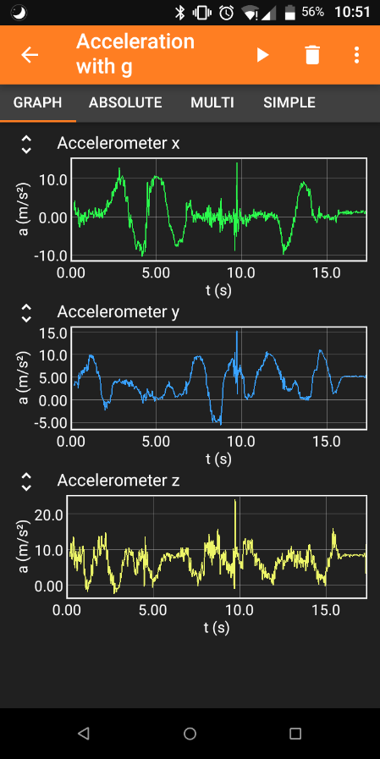Lataaminen: löytyy kaikista yleisistä sovelluskaupoista

**(C)**

1. **Vaihe: Aloita koe**

**(B)**

* 1. Avaa sovellus älypuhelimella.
  2. Aloitussivulla näkyy kaikki sensorit, joista voi saada dataa luettavaksi. Valitse haluttu sensori.

1. **Vaihe: Taltioi dataa**
   1. Klikkaa aloitusnappia () aineiston keräämisen aloittamiseksi (A).
   2. Välilehdillä datasta näkyy reaaliaikaiset kuvaajat ja numeeriset arvot (B).
   3. Klikkaa taukonappia (), jos haluat laittaa mittaamisen tauolle tai lopettaa sen.
2. **Vaihe: Tallenna data**
   1. Klikkaa kolmea pistettä (), jotta saat valikon auki (C). Valitse **Export data** (D).
   2. Valitse oikea tiedostoformaatti (yleensä *Excel*) (E). Paina **OK** (F).
   3. Tallenna tiedosto oikeaan paikkaan (paikalliseen muistiin tai tiedoston vastaanottavaan tiedostonhallintasovellukseen, kuten Total Commander).
   4. Siirrä tiedosto tietokoneelle esimerkiksi lähettämällä se itsellesi sähköpostiin (tai siirrä tiedosto tiedonsiirtokaapelilla, Bluetoothilla tai Airdropilla).

**(F)**

**(E)**

**(D)**

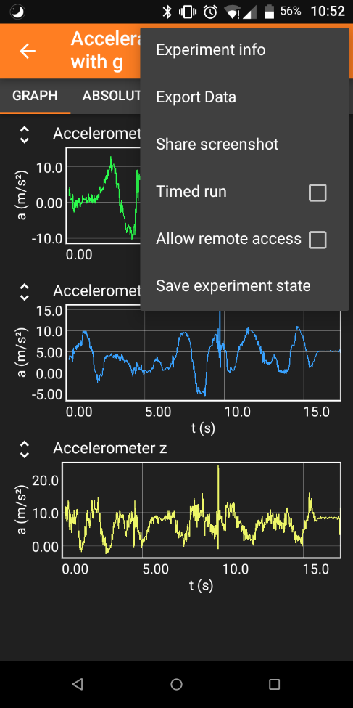Ein Bild, das Text enthält.

## (II) Pythonin käyttöohje

Pythonia käyttämällä käytät tieteessä suosittua ohjelmointikieltä, jota voidaan käyttää kokeellisen datan analysoimisessa. Seuraavat ohjeet koskevat jupyter-notebookia. Käytitpä mitä tahansa alustaa, lataa notebook ja seuraa sen ohjeita ja käytä Pythonia myöhemmin datasi analysoinnissa.

1. **Jupyter ja Python**
   1. Kun olet avannut *Jupyterin*, näet kotinäkymän. Oikealta puolelta voit valita eri ohjelmien väliltä. Me tulemme käyttämään Python-notebookeja.
   2. Löydät vasemmasta sivupalkista listan, jossa on kaikki tiedostosi. Täällä voit luoda kansion projektillesi ja tehdä lisätoimia klikkaamalla hiiren kakkospainikkeella. Ohjelman koodi pääsee käsiksi niihin tiedostoihin (esim. raakadataan), jotka on ladattu tähän kirjastoon, ja säilyttää siellä myös analysointitiedostoja.
   3. Lataa ja avaa tiedosto **rotation_and_rolling_notebook_finnish.ipynb.**
   4. Tiedosto koostuu eri soluista, joita voi lisätä kohdasta (A). Kohdassa (B) voit muuttaa solujen tyyppiä. Ohjelmoinnissa täytyy käyttää tyyppiä ”**koodi**”.
   5. Nyt voit kirjoittaa omaa koodiasi koodisoluihin ja ajaa sen play-napista (C). Kun koodi on ajettu, muuttujat on asetettu koskemaan koko notebookia, kunnes korvaat ne tai päätät notebookin (sammutus).

An image that contains text.

Automatically generated description

**(D)**

**(A)**

**(B)**

**(C)**

1. **Itseään selittävän notebookin käyttäminen**
   1. Käy notebook läpi, jotta opit perusteet datan prosessoinnista *Pythonilla*.
2. **Työskentely datan kanssa koodissa**
   1. Luo tekstitiedosto projektisi kansiossa. Sen nimeämisessä voit käyttää tiedoston päätettä “*.dat”*.
   2. Avaa Excel-tiedosto, johon datasi on säilötty. Kopioi olennaiset datasarakkeet tekstitiedostoon.
   3. Poista tyhjät ja tekstiä sisältävät rivit ja korvaa desimaalipilkut pisteillä (ctrl + f tai muokkaa (D)>> etsi…)

### (III) SciDAVisin käyttöohjeet

SciDAVis on ilmainen työkalu datan analysointiin, samanlainen kuin lisenssin alaiset työkalut *Origin Pro* tai *qtiplot*. Alta löydät askel-askeleelta-opastuksen tämän työkalun käyttämisestä erilaisten yhtälöiden sovittamiseen datajoukkoon.

Lataa Windowsille: <https://sourceforge.net/projects/scidavis/>

Lataa Macille: <https://sourceforge.net/projects/scidavis/files/SciDAVis-beta/>

1. **Vaihe: Tuo data**
   1. Vie data datankeruulaitteeltasi. Kopioi data *Exceliin*.
   2. Select the data you want to analyze. Copy them to the table in *SciDAVis* (A). (Attention: *SciDAVis* can only distinguish columns and not rows or single cells like *Excel*.) Valitse analysoitava data. Kopioi ne *SciDAVisiin* taulukkoon (A). (Varoitus: SciDAVis osaa erotella vain sarakkeita, ei rivejä tai yksittäisiä soluja kuten *Excel.*)
   3. Oikealta voit säätää jokaisen sarakkeen asetuksia. Varmista, että **numeric** on aina asetuksella **type**. Klikkaa **Apply** muutosten tallentamiseksi (B).
   4. 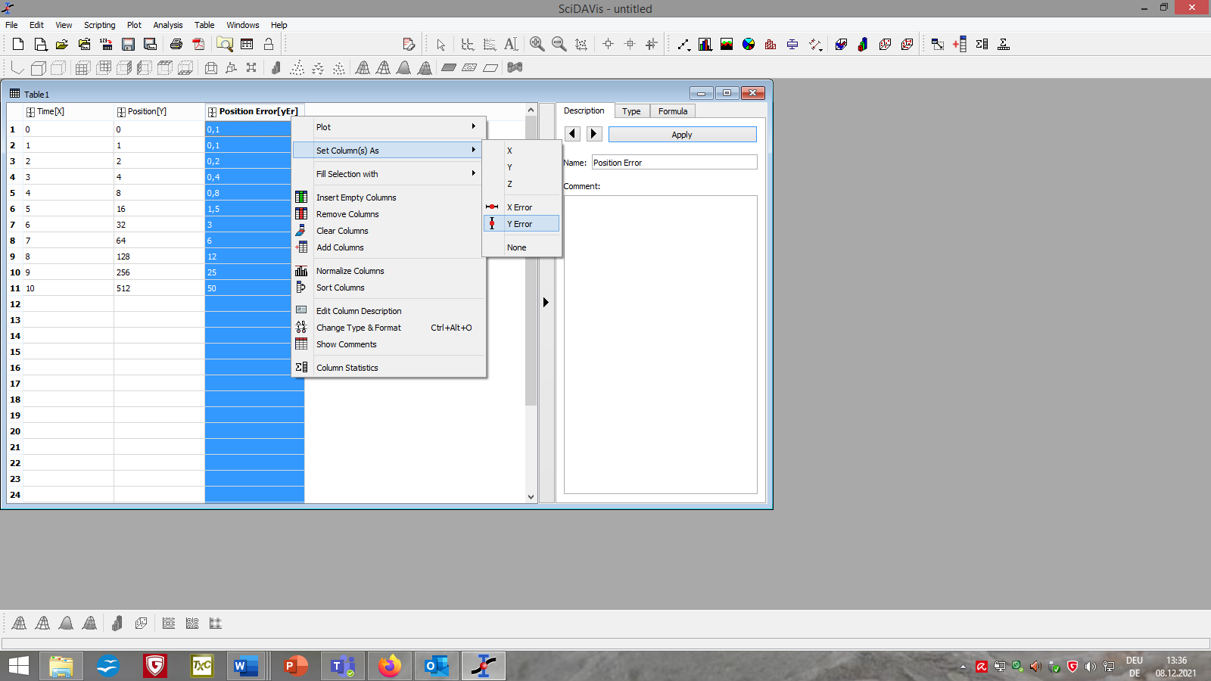 Klikkaa hiiren oikeanpuoleisella napilla otsikkoa ja valitse **Set Column(s) As**. Sieltä voit määritellä, minkä sarakkeiden pitää sisältää $x$- ja $y$- datat sekä $x$- ja $y$-akseleiden virhedatat (C).

**(A)**

**(B)**

**(C)**

1. **Vaihe: Plottaa data**
   1. Valitse plotattavat sarakkeet. Klikkaa valikosta **Plot** à **Scatter** (D).
   2. 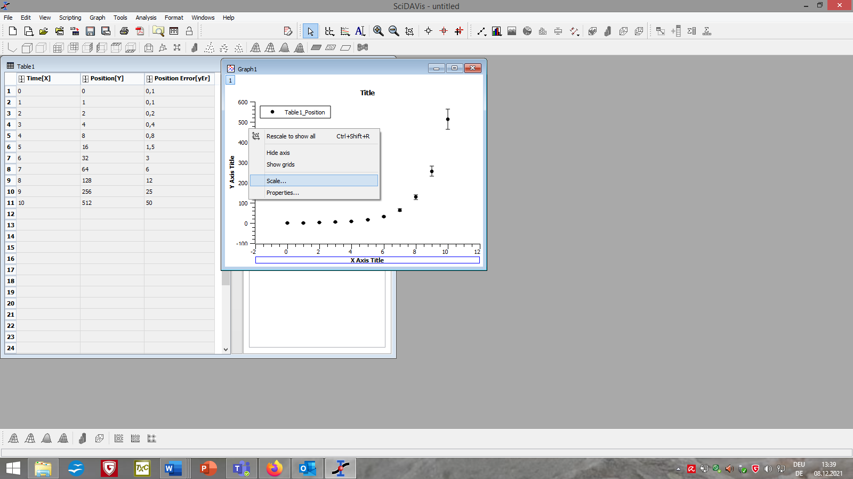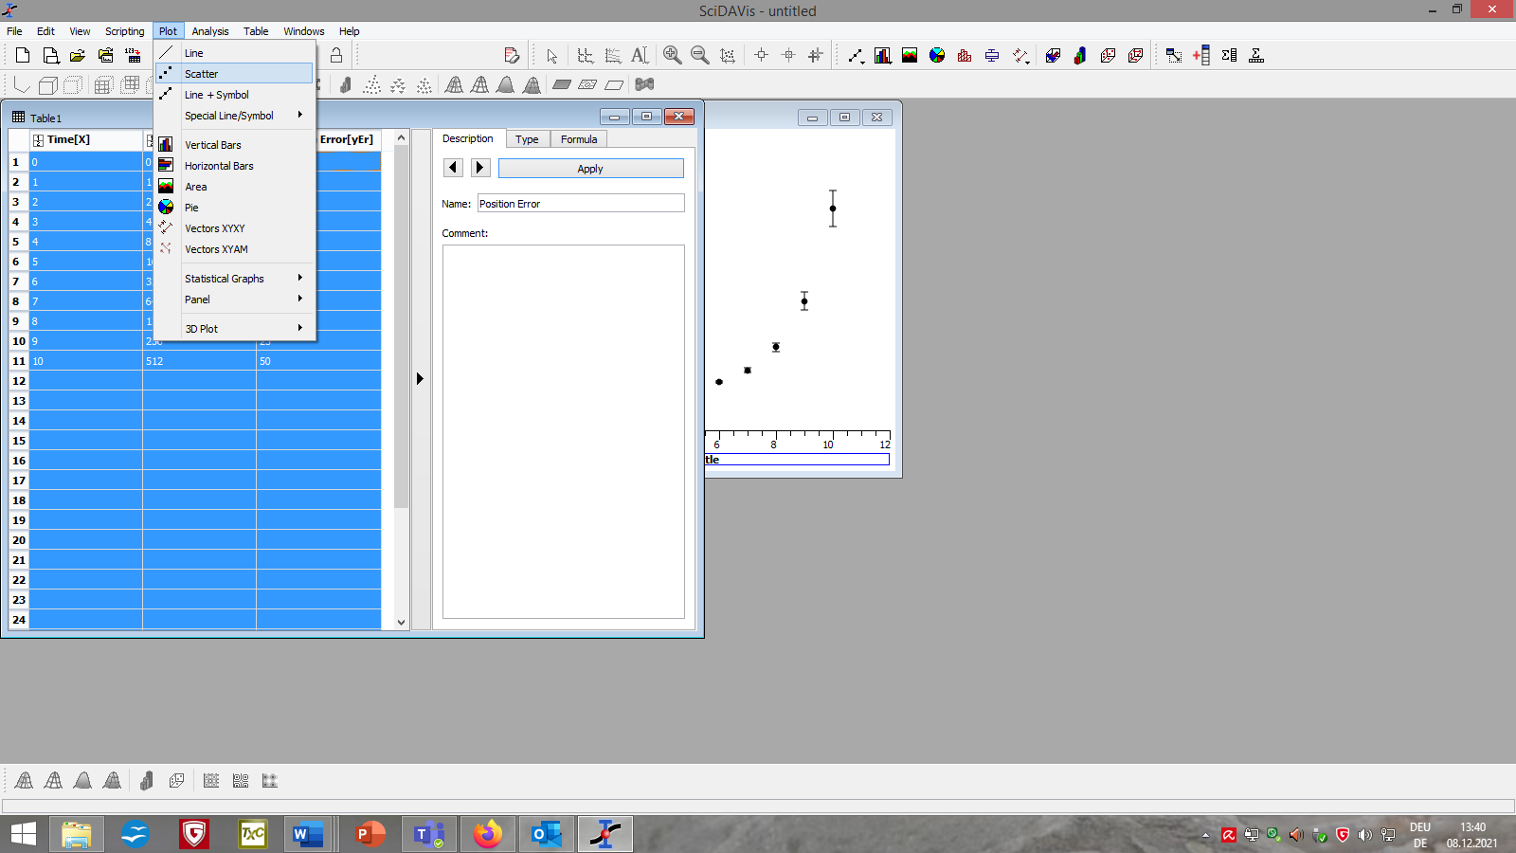 Klikkaamalla hiiren oikeanpuoleisella napilla akseleita tai taustaa ja valitsemalla **Scale…** tai **Properities…** voit muokata kuvaajan ulkonäköä tai poistaa turhat sovitukset (E).

**(E)**

**(D)**

1. 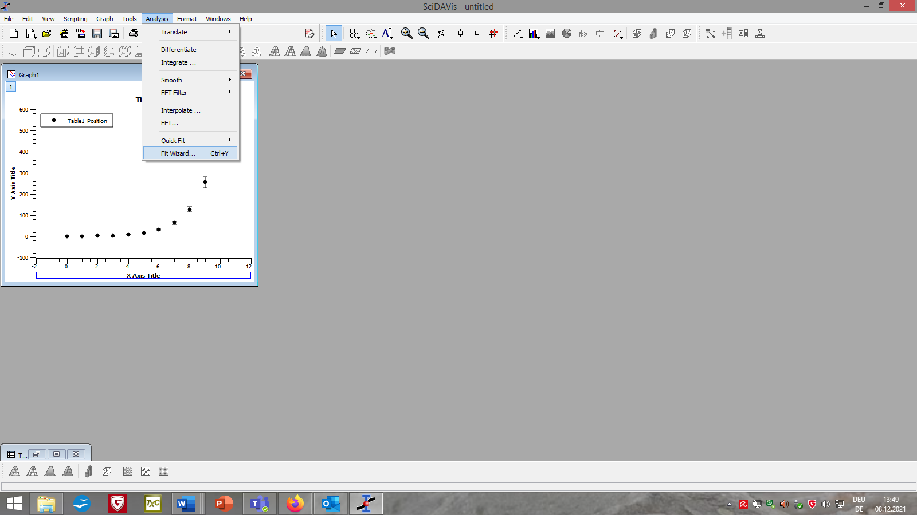 **Vaihe: Sovittaminen dataan**
   1. Klikkaa kuvaajaa. Valitse valikosta **Analysis** à **Fit Wizard...** (F)**.**
   2. Valitse **User defined** avautuvan uuden ikkunan vasemmasta sarakkeesta (G).
   3. Valitse sovituksen yhtälölle nimi, listaa halutut parametrit pilkuilla erotettuina ja lisää sovitusyhtälö alaosan isoon kenttään (M).

**(F)**

* 1. Klikkaa **Save** (I) funktion myöhempää käyttöä varten. Klikkaa **Fit >>** (J), jotta saat funktion näkymään kuvaajassa.
  2. Tarvittaessa voit säätää sovituksen asetuksia (esim. miltä väliltä datapisteet otetaan huomioon, algoritmin toleranssi ja sen tekemät iteraatiot tai $y$-akselin virhelähde) (K).
  3. Käytä komentoa **initial guesses** (L), kun kerrot algoritmille jokaisen parametrin odotetut teoreettiset arvot. Sovitukset ovat erilaisia riippuen siitä mitä syötät algoritmille.
  4. Klikkaa alhaalta **Fit** (M). 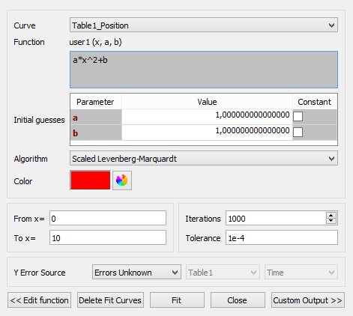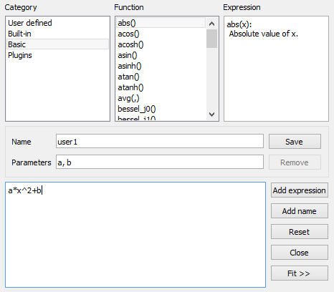Sulje ikkuna.

**(S)**

**(K)**

**(M)**

**(J)**

**(I)**

**(H)**

**(G)**

1. **Vaihe: Arvioi sovitusta**
   1. **Results Log** -ikkuna avautuu automaattisesti ja ottaa vastaan erilaista tietoa käytetystä datasta ja sovituksista (N), algoritmista (O) ja sen onnistumisesta (P).
   2. Sovituksen parametreille löytyy myös virhepalkit (Q), jotka on laskettu datapisteiden sijainnin ja $y$-akselin virheen perusteella.
   3. An image that contains text.

      Automatically generated description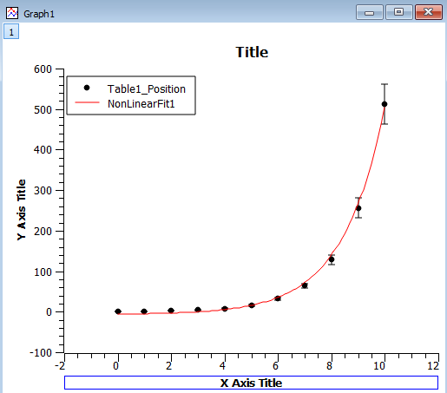 Myös selitysaste **R^2** (R) löytyy. Se kuvaa asteikolla 0 (huonoin) – 1 (optimaalisin), kuinka hyvin data sopii malliin (käytettyyn sovituksen yhtälöön).

**(R)**

**(Q)**

**(P)**

**(O)**

**(N)**